- الانتري ويزارد 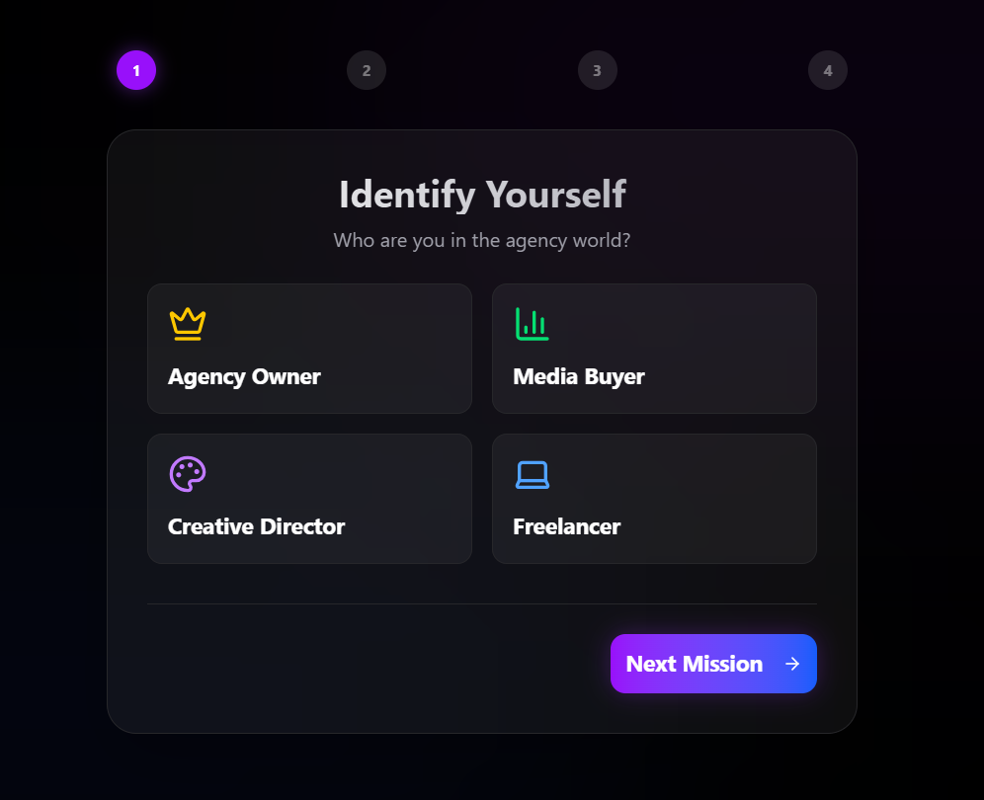
2. الانتري ويزارد مش شغال
3. dashboard fake data 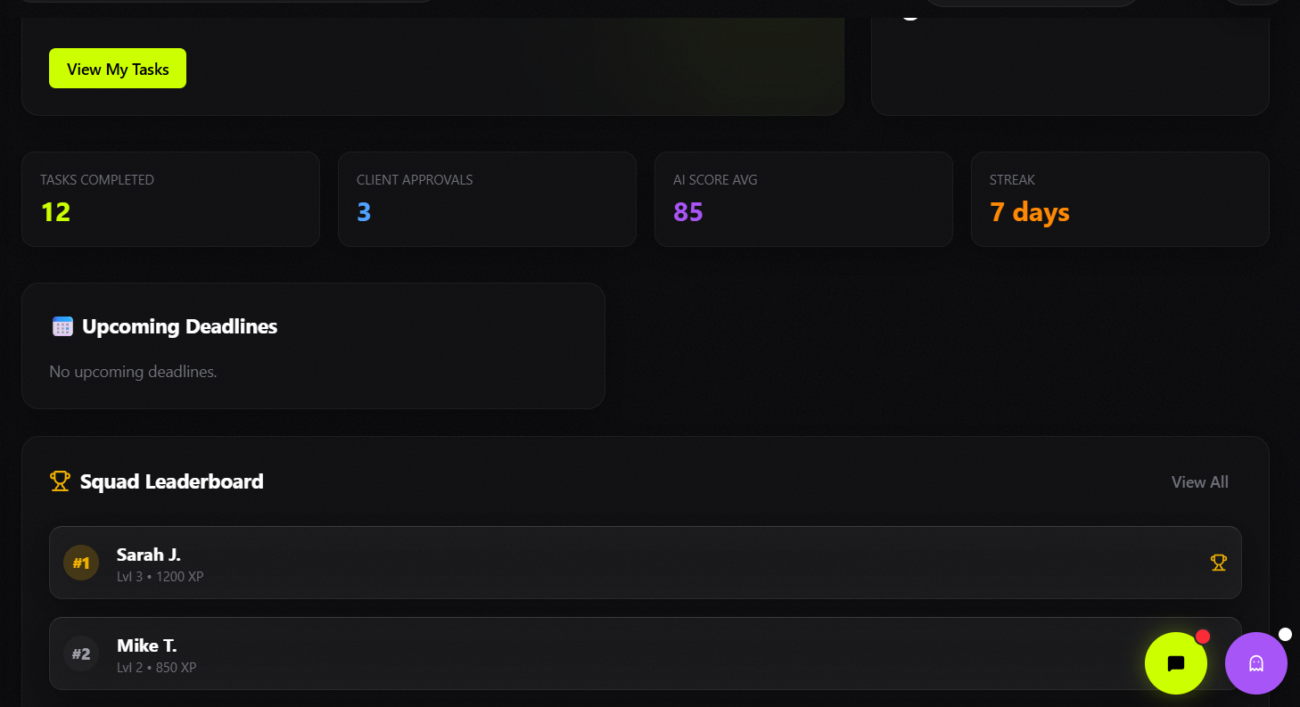
4. link task statues with board clumes
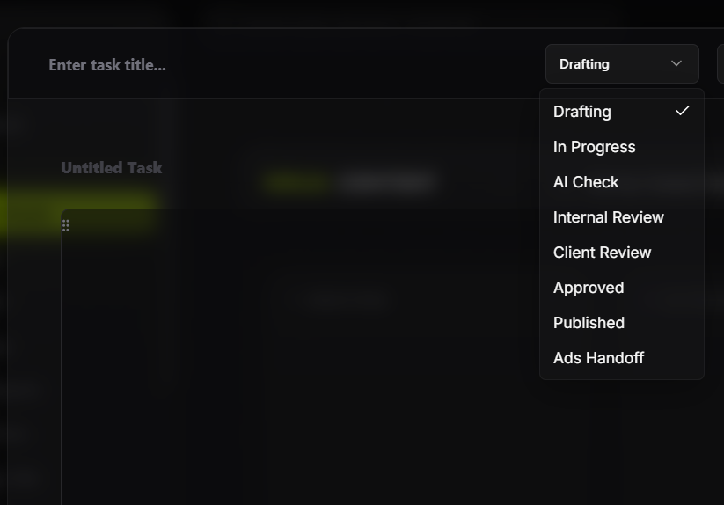
5. templates are empty
6. when create new colume - الاعمدة القديمة بتتشال ولما بتكريت تاسك مش بيظهر فيهم 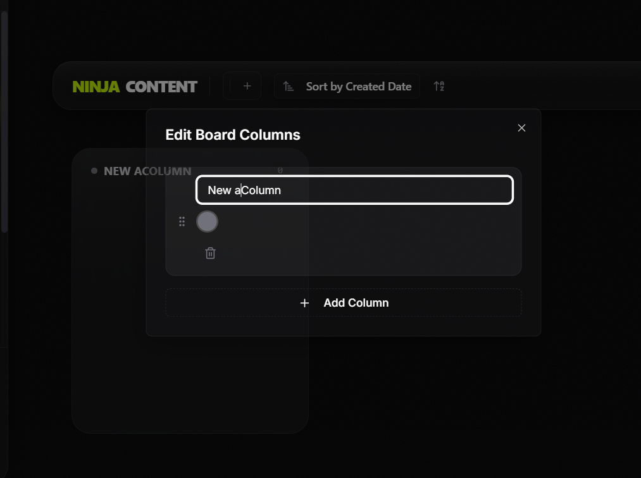
7. projects ui fix
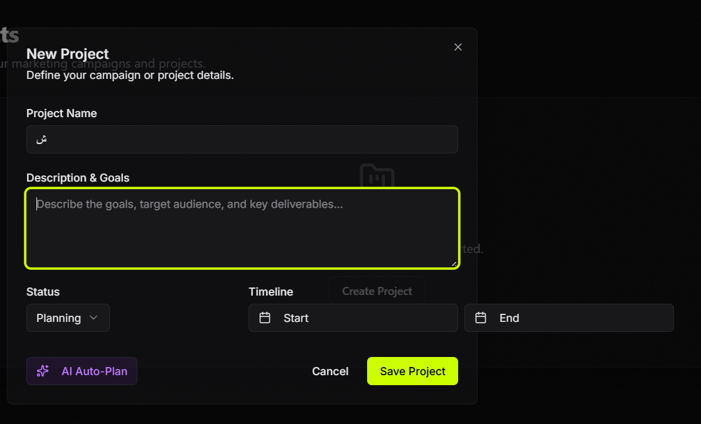
8.meetings fix 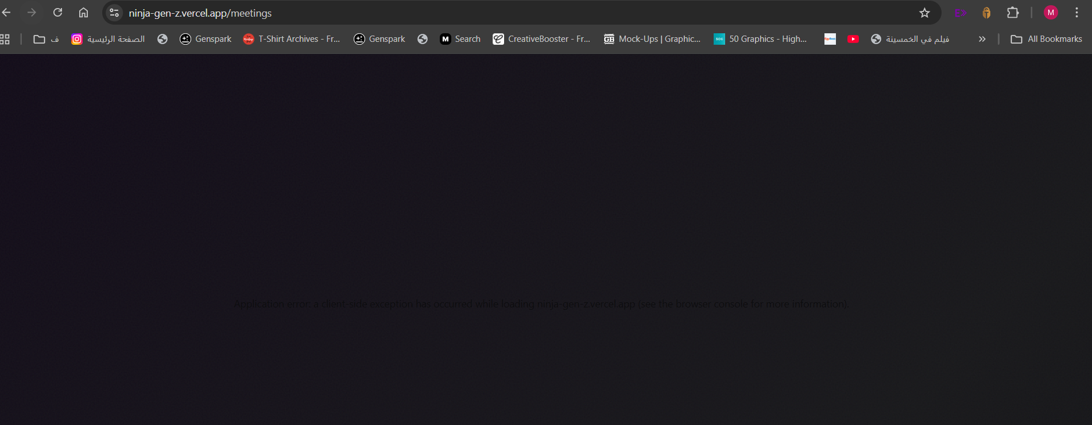
9. report funcation - لما يدوس ريبورت يختار ريبورت تاسكات او او وهكذا او ريبورت يدوي
10. failed to upload logo in brand kit - add a custom fonts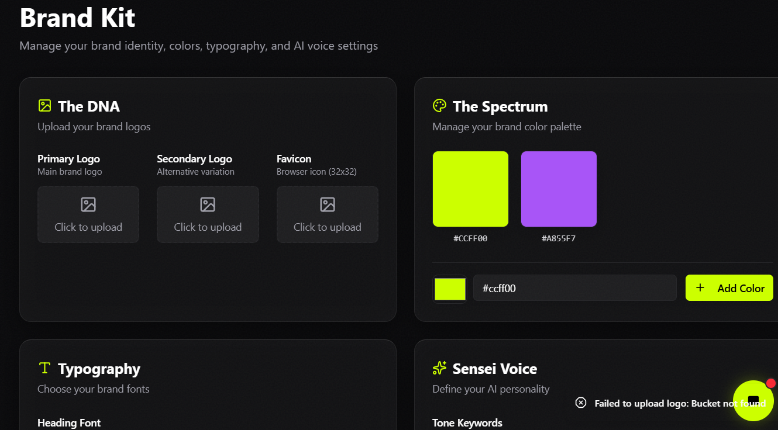
11. fix trend radar
12. invite links not work + need to add email invite
13. link review column with client portal
14. notification icon
15.side chat fix

